คณะผู้บริหาร

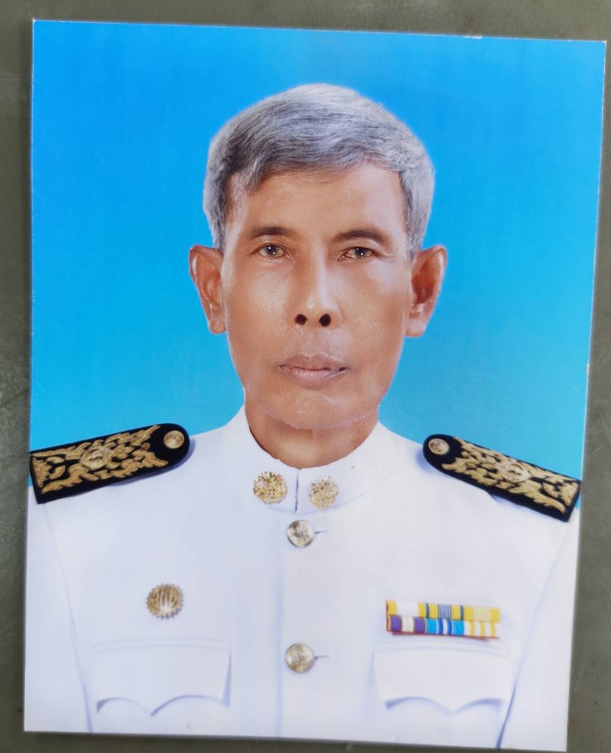

นาย จริน จันทร์ชุม
นายกองค์การบริหารส่วนตำบลกรุงชิง
เบอร์โทรศัพท์ 0937313398


นายชัยณรงค์ สุประดิษฐ
รองนายกองค์การบริหารส่วนตำบลกรุงชิง
เบอร์โทรศัพท์ 0833931398
รับผิดชอบ การจัดซื้อจัดจ้างและการบริหารพัสดุภาครัฐ ทุกกรณี ทุกเรื่อง ทุกขั้นตอน ตาม พรบ.จัดซื้อจัดจ้างและการบริหารพัสดุภาครัฐ พ.ศ.2560 ตลอดจนกฎหมาย กฎกระทรวง ระเบียบ ประกาศ ข้อบังคับ คำสั่ง หรือมติคณะรัฐมนตรีที่เกี่ยว

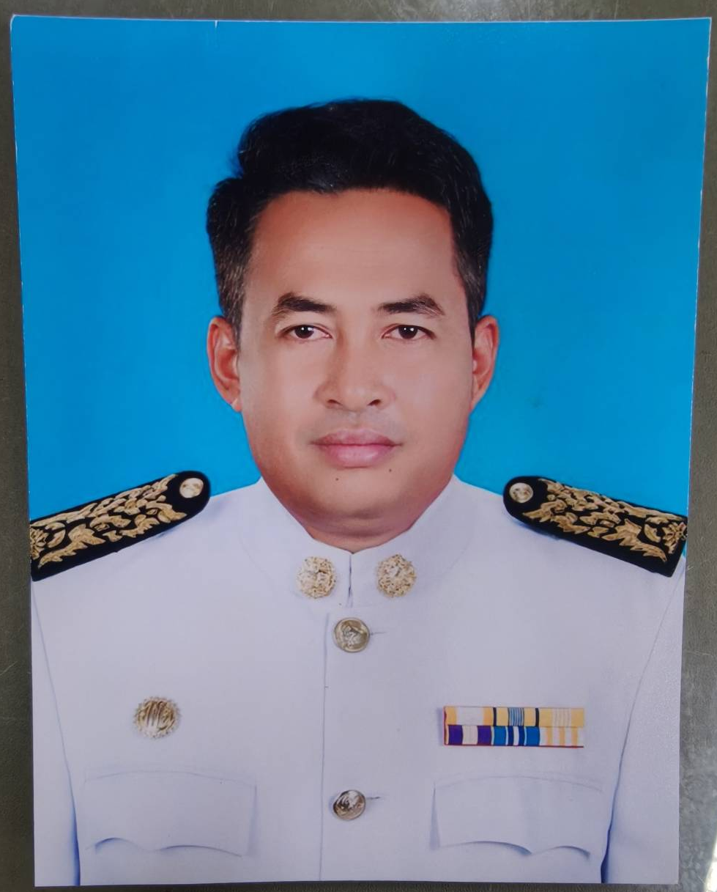

นายภูมิพัฒน์ เมืองสุวรรณ
รองนายกองค์การบริหารส่วนตำบลกรุงชิง
เบอร์โทรศัพท์ 0930399191
รับผิดชอบ การอนุญาต ก่อสร้าง ดัดแปลง รื้อถอน หรือเคลื่อนย้ายอาคาร
การขออนุญาตขุดดิน หรือถมดิน ตามพรบ.การขุดดินและถมดิน พ.ศ.2543 มาตรา 17 และมาตรา 16 และการรับแจ้งผลการร้องเรียน ร้องทุกข์เกี่ยวกับงานถนน งานไฟฟ้า



นางอลินรัฐ จรรยาดี
เลขานุการนายกองค์การบริหารส่วนตำบลกรุงชิง
เบอร์โทรศัพท์ 0899701175

เพิ่มเติม ช่วยกำกับดูแล การปฏิบัติงาน สำนักปลัด กองช่าง กองคลัง
ใต้ชื่อ นางปภัชญา โมราศิลป์ รองปลัดองค์การบริหารส่วนตำบลกรุงชิง

